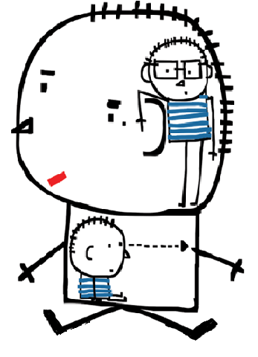

přijme
zaměstnance na pracovní pozici
asistent pedagoga
Nástup možný od 1.9.2021
Své nabídky se životopisem prosím zasílejte na e-mail :
jana.frischmannova@zs-podoli.cz
eva.trachtova@zs-podoli.cz

